Задание 4
Природные ресурсы, их использование и охрана
Особо охраняемые природные территории (ООПТ) – это участки суши или водной поверхности, которые в силу своего природоохранного и иного значения полностью или частично изъяты из хозяйственного пользования и для которых установлен режим особой охраны.
Выделяют следующие ООПТ:
а) государственные природные заповедники, в том числе биосферные;
б) национальные парки;
в) природные парки;
г) государственные природные заказники;
д) памятники природы;
е) дендрологические парки и ботанические сады.
Национальные парки – это относительно большие природные территории и акватории, где обеспечивается выполнение трёх основных целей: экологической (поддержание экологического баланса и сохранение природных экосистем), рекреационной (регулируемый туризм и отдых людей) и научный (разработка и внедрение методов сохранения природного комплекса в условиях массового допуска посетителей). Самые известные национальные парки: это «Лосиный остров» (район Санкт-Петербурга), «Сочинский», «Приэльбрусье», «Валдайский», «Русский Север».
Природные парки – территории, отличающиеся особой экологической и эстетической ценностью, с относительно мягким охранным режимом и используемые преимущественно для организованного отдыха населения. Самые известные – «Русский лес» в Подмосковье; «Тургояк» в Челябинской области, на берегу озера Тургояк. Именно на это озеро мы с друзьями ездили отдыхать прошлым летом, и посещали природный парк. Там развит палаточный туризм, велотуризм, экскурсии на остров «Святой Елены». Кругом сосновый лес, чистый воздух. Очень понравилось.
Следующая категория – государственные природные заказники – это территории, созданные на определённый срок (в ряде случаев постоянно) для сохранения или восстановления природных комплексов или их компонентов и поддержания экологического баланса. Сохраняют и восстанавливают плотность популяций одного или нескольких видов животных или растений, а также природные ландшафты, водные объекты и др. Пример: заказник «Венский лес» в Тихвинском районе Ленинградской области.
Памятники природы – уникальные, невоспроизводимые природные объекты, имеющие научную, экологическую, культурную и эстетическую ценность (пещеры, небольшие урочища, вековые деревья, скалы, водопады и т.д.). Примером служат: водопад «Кивач» на р. Суне (Карелия); скала «Братья» (Горный Алтай); темнокорая берёза (в Лебяжьевском районе); Скальные останцы (Северный Урал).
Дендрологические парки и ботанические сады – это природоохранные учреждения, в задачу которых входит создание коллекции деревьев и кустарников с целью сохранения биоразнообразия и обогащения растительного мира, а также в научных, учебных и культурно-просветительных целях.
И, наконец, Государственные природные заповедники – участки территории, которые полностью изъяты из обычного хозяйственного использования с целью сохранения в естественном состоянии природного комплекса.

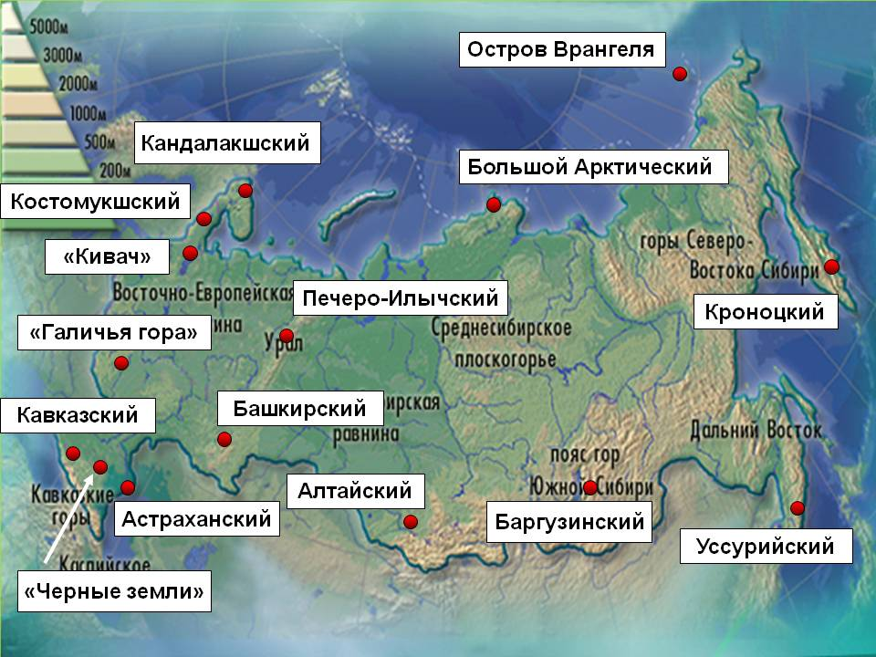
- Заповедник на острове Врангеля. В границах заповедника расположены родильные берлоги белого медведя. Для акклиматизации на остров были завезены северный олень и овцебык.
- Командорский - уникальные лежбища морских млекопитающих (котиков) можно наблюдать в заповедниках Дальнего Востока. Ильменский – минералы – Урал.
- Кроноцкий - термальные источники и гейзеры (Камчатка). Курильский – вулканы.
- Таймырский, Большой Арктический, Ненецкий, Гыданский, Кандалакшский — тундра.
- Лапландский - горно-тундровые экосистемы дикого северного оленя
- Кандалакшский, Костомукшский, Тунгусский, Верхне-Тазовский, Центрально-Сибирский, Магаданский - тайга.
- Баргузинский - основан на Байкале, соболь. Усть - Ленский – дельта р. Лена, арктический климат.
- Приокско-Террасный — смешанный и широколиственный лес, расположен в южной части Московской области на левом берегу Оки. Основная часть территории — леса, главным образом сосновые и смешанные с березой, елью, дубом и липой. + Окский
- Ростовский, Воронежский, Оренбургский, Хоперский – степь, лесостепь.
- Астраханский - в дельте р. Волга, лотос, степи, полупустыни. Алтайский – Телецкое озеро, горы.
- Уссурийский, Сихотэ-Алинский – амурский тигр. Тебердинский, Кабардино-Балкарский — в горах Кавказа.
- Зейский - елово-лиственничных лесов с элементами маньчжурской флоры. Катунский – г. Алтай.
- Богдинско - Баскунчакский – полупустыня, соленое озеро.
Выполните самостоятельно задания.
1. Группа студентов из Воронежа занимается изучением естественных равнинных и горных тундровых экосистем. Какой из перечисленных заповедников им необходимо посетить для проведения исследовательской работы?
1) Ростовский; 2) Окский; 3) Таймырский; 4) Тунгусский.

2. Группа студентов-биологов из Санкт-Петербурга планирует исследовать уникальную флору и фауну дельты крупнейшей реки Европейской части России. Какой из перечисленных заповедников им необходимо посетить для проведения исследовательской работы? 1) Байкальский; 2) Астраханский; 3) Окский; 4) Тебердинский.

3. Студенты-экологи изучают растения, типичные для смешанных и широколиственных лесов и степей. Какой из перечисленных заповедников им необходимо посетить для проведения исследовательской работы?
1) Кандалакшский; 2) Приокско-Террасный; 3) Кивач; 4) Черные Земли.

4. Группа студентов из Волгограда занимается изучением малонарушенных горных экосистем во всем их многообразии на стыке природных зон, а также редких видов фауны: гималайского медведя и амурского тигра. Какой из перечисленных биосферных заповедников им необходимо посетить для проведения исследовательской работы? 1) Астраханский; 2) Магаданский; 3) Уссурийский; 4) Таймырский.

5. Учёные-биологи должны исследовать места обитания популяций овцебыков, белых медведей, некоторых видов птиц. Какой из перечисленных заповедников им следует посетить для проведения исследовательской работы? 1) «Остров Врангеля»; 2) Магаданский; 3) Командорский; 4) Печоро-Илычский.

6. Группа студентов из Санкт-Петербурга хочет посетить уникальные лежбища морских млекопитающих. Какой из перечисленных заповедников им необходимо посетить для проведения исследовательской работы? 1) Тебердинский; 2) Командорский; 3) Тунгусский; 4) Печоро-Илычский.

7. Группа студентов из Санкт-Петербурга проводит исследования ненарушенных северо-таёжных горных ландшафтов и прибрежных экосистем одного из морей, омывающих территорию России. Какой из перечисленных заповедников им необходимо посетить для проведения исследовательской работы?
1) Тунгусский; 2) Магаданский; 3) Байкальский; 4) Большой Арктический.

8. Группа студентов из Ростова-на-Дону занимается изучением природы таёжной зоны, где животный и растительный мир представлен европейскими и азиатскими видами. Какой из перечисленных заповедников им необходимо посетить для проведения исследовательской работы? 1) Печоро-Илычский; 2) Командорский; 3) Воронежский; 4) Большой Арктический.

9. Учёные-биологи занимаются исследованием северо-тихоокеанских морских экосистем, гнездовий редких видов птиц и уникальных лежбищ морских млекопитающих. Какой из перечисленных заповедников им следует посетить для проведения исследовательской работы? 1) Ненецкий; 2) Усть-Ленский; 3) Командорский; 4) Печоро-Илычский.

10. Студенты естественно-географического факультета изучают уникальные вулканические ландшафты и гейзеры. Какой из перечисленных заповедников им следует посетить? 1) Баргузинский; 2) Большой Арктический; 3) Гыданский; 4) Кроноцкий.

- Многочисленные народы России: русские, татары. - Народы на Европейском Севере: ненцы, коми, карелы
- Оленеводство и рыболовство, резьба по кости - традиционные занятия жителей Севера - эвены, эвенки, чукчи, ненцы, энцы, коряки, эскимосы, алеуты (чум)
- Пашенное земледелие, вышивка, резьба по дереву, изготовление металлических украшений – мордва, чуваши, марийцы.
- Пастбищное овцеводство, коневодство и верблюдоводство - калмыки (юрта)
- Разведение овец и коз - традиционное занятие жителей горных и полупустынных пастбищ – карачаевцы, народы Дагестана

Выполните самостоятельно задания.
Задание 1. К традиционным занятиям какого из перечисленных народов России относится оленеводство?
1) ненцы
2) чуваши
3) башкиры
4) кабардинцы
Задание 2. К традиционным занятиям какого из перечисленных народов России относится оленеводство и рыболовство?
1) башкиры
2) ненцы
3) чуваши
4) калмыки
Задание 3. К традиционным занятиям каких из перечисленных народов России относится промысел морского зверя и рыболовство?
1) чуваши и марийцы
2) калмыки и буряты
3) эскимосы и чукчи
4) карелы и коми
Задание 4. Чум — конический шатёр, обтянутый покрывалами, сшитыми из оленьих шкур. Чум приспособлен к кочевому образу жизни в суровых климатических условиях. У какого из перечисленных народов чум является традиционным жилищем?
1) марийцы
2) башкиры
3) эвены
4) калмыки
Задание 5. К традиционным занятиям какого из перечисленных народов России относится пастбищное животноводство (овцеводство, коневодство и верблюдоводство)?
1) карелы
2) марийцы
3) коми
4) калмыки
Задание 6. К традиционным занятиям какого из перечисленных народов России относятся пашенное земледелие, вышивка, резьба по дереву, изготовление металлических украшений?
1) чукчи
2) коряки
3) ненцы
4) мордва

